《中国药物经济学》杂志征订单
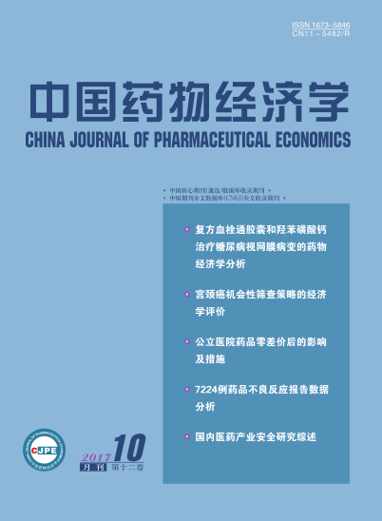
主管：中国农工民主党中央
主办：中国中医药研究促进会
作为一份面向医药卫生、新药开发、药品定价、药品流通和医疗保险等多领域实践应用为一体的专业性学术期刊，《中国药物经济学》杂志不仅是全面介绍药物经济学理论知识和实践案例的第一份综合性学术期刊，而且还是社会各界了解药物经济学的权威窗口。
《中国药物经济学》刊登多领域的理论与实践新进展、新成果，具有较强的指导性、可读性、适用性，是广大医药卫生工作者发表学术文章、进行学术交流的理想园地。在此，本刊编辑部期待着您的大力支持与鼓励，欢迎您的订阅与投稿。


（第一联）订阅单位留存 《中国药物经济学》杂志 报销凭证
订阅单位名称
每期定价(元) | 全年定价(元) | 订阅份数 | 金额(元) | 《中国药物经济学》杂志社
26.80 | 321.60 |  |  | 《中国药物经济学》杂志社
合计金额 | （大写） 万 仟 佰 拾 元整  （小写）￥： 元整 |  |  | 《中国药物经济学》杂志社
备注：全年12期为1份（邮发代号：80-929） 此联需附邮局汇款单据报销 |  |  |  | 《中国药物经济学》杂志社

（第二联）此联请寄回杂志社 《中国药物经济学》杂志 订阅回执
订阅单位名称 |  |  |  |  | 联系人
详细邮寄地址 |  |  |  |  | 邮 编
联系电话 |  | E-mail |  |  | 传 真
订阅时间 | 自 年 月起，至 年 月止，共计 期 |  |  |  | 订阅份数
付款金额 | （大写） 万 仟 佰 拾 元整（小写）￥： 元整
付款方式 | 邮局汇款  收款单位：《中国药物经济学》杂志社  汇款地址：北京市丰台区南三环西路28号院中林置业B座5层（邮编:100067）
发票单位名称 |  |  | 发票统一社会信用代码
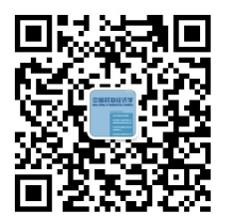
您有任何疑问或建议，请联系我们
地址：北京市丰台区南三环西路28号院中林置业B座5层
电话：010-64170523
官方网站：http://www.zgywjjxzz.com/
邮箱：zgywjjx@163.com

